臺中市崇倫國中97學年度第一學期第二次定期評量三年級地理科試題
※評量範圍：第五冊第五、六單元
※本試卷共有46題，1～22題為1分，23～46題為0.5分，共34分，請同學仔細作答

一、選擇題 ：每題1分、共30分
- （甲）奧地利（乙）法國（丙）英國（丁）瑞典（戊）德國（己）丹麥。以上哪幾個國家未使用歐元？（A）甲乙丁（B）乙丁戊（C）甲丙己（D）丙丁己
- （甲）非洲板塊（乙）美洲板塊（丙）印澳板塊（丁）歐亞板塊。「歐洲屋脊」阿爾卑斯山是因為哪兩個板塊擠壓碰撞隆起的山脈？（A）甲乙（B）乙丙（C）甲丁（D）丙丁
- 北歐五國中，以廉價的地熱能源發展煉鋁工業的國家是哪一個？（A）冰島（B）挪威（C）瑞典（D）芬蘭
- 如果你要欣賞極光，以下哪一個國家是最可能觀看到的地點？（A）丹麥（B）英國（C）挪威（D）波蘭
- 渭渭熱愛旅遊，終於她懷著期待的心情搭乘「歐洲之星」的火車自巴黎抵達了倫敦。請問該火車穿越了哪個海峽？（A）直布羅陀海峽（B）英吉利海峽（C）達達尼爾海峽（D）博斯普魯斯海峽
- （甲）資源（乙）交通（丙）政策（丁）市場。俄羅斯首都為莫斯科形成工業區的主要原因為：（A）甲乙（B）乙丙（C）丙丁（D）甲丁
- 多瑙河為東歐最重要河流，但為何其經濟價值遠不如西歐的萊茵河？（A）水量落差大（B）結冰期長（C）污染嚴重（D）出口位置不佳
- 挪威海岸為古代冰河向下滑動，將沿海山地挖蝕成Ｕ形槽谷，後受海水入侵，所形成的海灣稱為？（A）冰蝕湖（B）谷灣（C）峽灣（D）斷層海岸
- 冰島的首都雷克雅維克，意為冒煙的海灣。依據冰島的環境判斷，下列哪一項是造成其冒「煙」的主因？（A）冰河作用（B）河流作用（C）海水作用（D）火山作用
- 「沿著泰晤士河一路過來，大笨鐘、塔橋，都是該城市的重要地標。當然，選擇搭乘地下鐵或是特色十足的雙層巴士遊覽市區，都是人生一大樂事。」請問：以上是關於哪一西歐城市的描述？（A）巴黎（B）倫敦（C）柏林（D）伯恩
- 東歐與西亞政治動盪不安共同的主要原因為何？（A）地形、水文、宗教（B）民族、地形、石油（C）民族、宗教、位置（D）氣候、位置、民族
- 北歐各國高度的社會福利與完備的醫療設施，號稱「從搖籃到墳墓」全程照顧，使得人們平均壽命長，且出生率、死亡率都低，此種狀況會造成下列哪一項社會問題？（A）人口老化（B）扶養比降低（C）人口分布不均（D）勞動力過剩
- 歐洲曾經為大範圍的冰河所覆蓋，所以有許多冰河留下來的遺跡可尋。請問：宇彤想要考察冰河地形，下列哪一個地區「不」列入考慮？（A）芬蘭的冰蝕湖泊 （B）挪威的峽灣海岸（C）瑞士山區的寬闊谷地（D）南歐的喀斯特地形
- 下列哪些現象與「氣候」因素有關連？（甲）英國紳士出門習慣帶把傘。（乙）德國人喜歡吃豬腳及喝啤酒（丙）義大利人喜歡住大理石房屋 （丁）希臘人建築物喜歡漆成白色。正確的是：（A）甲乙（B）丙丁（C）甲丁（D）乙丙
- 下列歐洲哪一種地理現象和「板塊運動」最「沒有」直接關係？（A）阿爾卑斯山是歐洲主要的高山 （B）北歐海岸峽灣地形發達（C）南歐海岸多半是曲折岩岸，多島嶼（D）義大利有著名的龐貝古城
- 下列有關歐洲主要的山脈分界敘述，何者是「錯誤」的？（A）烏拉山－西歐、北亞界山（B）基阿連山－瑞典、挪威界山（C）阿爾卑斯山－西歐、南歐分界（D）庇里牛斯山－法國、西班牙界山
- 某國境內有十萬多個冰蝕湖，居民結合此自然環境創造特殊的「三溫暖」文化。請問此國最可能為下列何者？（A）丹麥（B）芬蘭（C）冰島（D）挪威
- 卡通「北海小英雄」描寫維京人仰賴大海維生的故事，事實上當地人自古以來便利用天然的岩岸地形從事海上活動，請問此國最可能為下列何者？（A）葡萄牙（B）芬蘭（C）荷蘭（D）挪威
- 瑪麗與先生經營的北岬咖啡店，位在歐洲最北端的海角。因為在特定的季節可以欣賞到「午夜的太陽」，許多觀光客會在此時慕名而來，使得店裡的生意有淡旺季的差異。請問：北岬咖啡店的經營旺季最可能是下列哪一個季節？（A）春（B）夏（C）秋（D）冬
- 「參觀完以均衡對稱著稱的建築－雅典帕德嫩神殿後，我們登上了遊輪，在這片青藍的『海洋』中，看著星羅棋布的群島，深藍的天空，雪白的雲朵，湛藍的窗櫺，白漆的屋牆，構築出一幅以藍白為主色調的美麗風景畫。」文中所描述的「海洋」為下列何者？（A）黑海（B）北海（C）愛琴海（D）波羅的海
- 『Taiwan Fun 雜誌報導：喝過「薄酒萊新酒」〝Beaujolais Nouveau〞嗎？〝Nouveau〞在□文中代表新的意思；〝Beaujolais〞是指□國勃根第（Burgundy）南邊的一個產區，□語發音譯為薄酒萊，當年當地採收的「嘉美」（Gamay Noir）品種葡萄所釀造的酒即為薄酒萊新酒。每年11月的第三個禮拜四，午夜裡的第一秒起，不管是巴黎、倫敦、東京或是台北，「啵！」的一聲，期盼已久，新鮮、柔順、果香濃郁的薄酒萊新酒才得以入口。』上述報導□所指的是歐洲哪一個講求行銷、包裝、品牌策略之精緻農業的國家？（A）法國（B）西班牙（C）義大利（D）希臘
- 芬蘭木材工業發達，每年都有大量木材紙張外銷各國，其工業發展的優勢條件為何？（A）原料與資金（B）市場與動力（C）勞力與資金（D）原料與動力
- 南歐居民自古便擅長海上活動，這與南歐哪一項自然環境最有關係？（A）冬暖夏熱，陽光充足（B）暖流經過，沿海終年不結冰（C）面臨世界航運鼎盛的大西洋（D）平原狹小，海岸曲折多灣
- （甲）區域內視為單一市場（乙）區域內商品、人員可以自由流通（丙）施行自由貿易政策（丁）自臺灣進口商品不需課稅。歐盟成立後，可以發揮哪些效果？（A）甲乙丙（B）乙丙丁（C）甲丙丁（D）甲乙丁
- 冰河地形對歐洲造成許多影響，以下敘述何者「錯誤」？（A）瑞士利用寬平的谷地修築鐵、公路（B）德國的人工運河多成南北走向（C）挪威利用曲折的海岸發展航運（D）芬蘭境內湖泊眾多，有千湖國之美譽
- 下圖四張海岸類型示意圖中，何者是峽灣海岸？（A）甲（B）乙（C）丙（D）丁
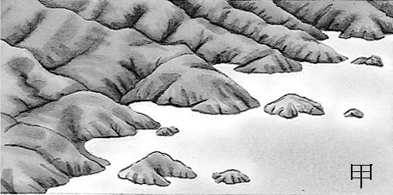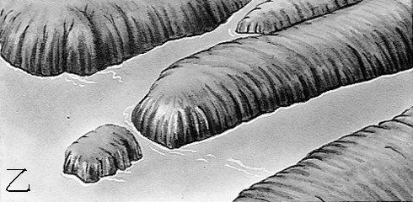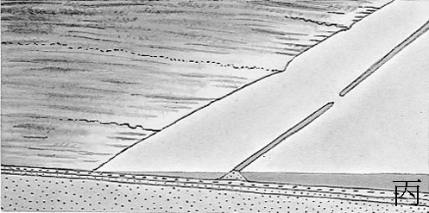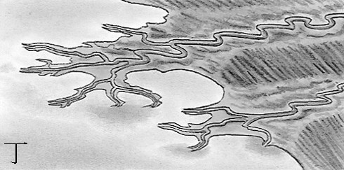
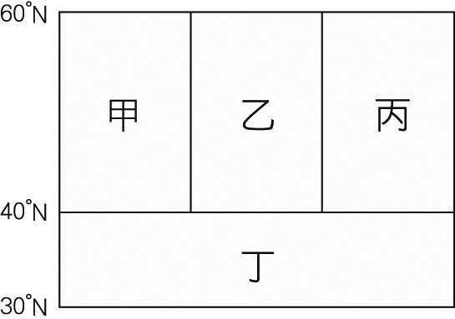
- 右圖為西歐氣候分區簡圖。如依距海遠近與緯度高低的差異判斷，何者最可能是溫帶海洋性氣候區？（A）甲（B）乙（C）丙（D）丁
- 台灣某報記者接獲榮耀任務，出發前往歐洲採訪教宗本篤十四世。若不考慮其他因素，這位記者應該搭直飛哪一個國家，可以節省時間及航程？（A）英國（B）法國（C）西班牙（D）義大利
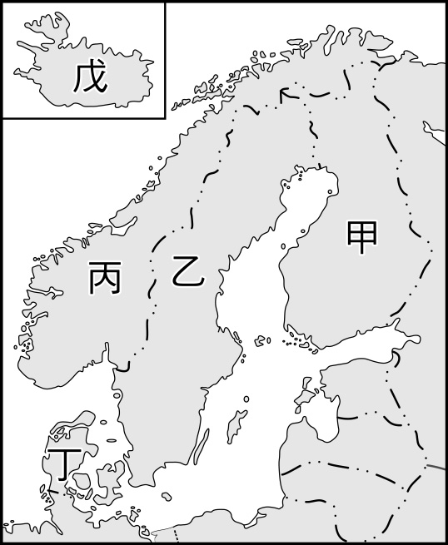
二、題組
（一）右圖是北歐五國的區域圖，這五國的居民善於利用自然環
境，生活最安定。請問：
- 知名汽車廠牌「VOLVO」「SAAB」的發源地，汽車工業最發達的國家是哪一個？（A）甲（B）乙（C）丙（D）丁
- 北歐哪兩個國家有龐大的森林資源，造紙、木材與傢具大量外銷？（A）甲乙（B）丙丁（C）丙戊（D）乙丁
- 北歐的哪一個國家，通訊科技十分發達，國人熟知的「NOKIA」即是該國的產品？（A）甲（B）乙（C）丙（D）戊
- 世界上最大的格陵蘭島是該國家的領土，酪農業發達有「歐洲牧場」之稱的是？（A）甲 （B）乙（C）丙（D）丁
- (甲)冰河侵蝕 (乙)斷層作用 (丙)地層溶蝕 (丁)海平面上升。圖中丙國的海岸線曲折，請問形成過程中所受到作用力為何？（A）甲乙（B）甲丁（C）乙丙（D）丙丁
- 北歐哪兩個國家的經濟都以「漁業」為基礎？（A）乙丙（B）乙丁（C）丙戊（D）甲戊
- 可利用北極圈的鐵礦，配合英、德的煤，發展鋼鐵及機械工業。也是每年諾貝爾頒獎地點。以上所指的是哪一國？（A）乙（B）丙（C）丁（D）戊
- 北歐五國之中，能彼此分享北海油田開採權的國家有哪些？（A）甲乙（B）乙丙（C）丙丁（D）乙戊
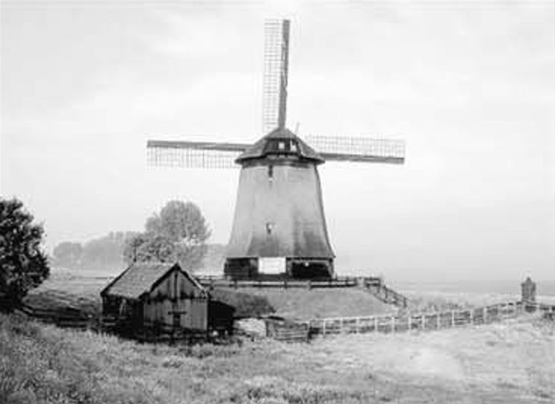
（二）右圖是歐洲某個國家的景觀，圖中的設施在早期是為了利用風力來排水。此國的土地利用受到很大的限制，經濟依賴酪農業和發展航運。」請根據以上敘述和右圖回答下列問題︰
圖五
- 根據以上短文的敘述和圖片對照，這個國家可能為何？（A）挪威（B）比利時（C）荷蘭（D）丹麥
- 此國土地利用的限制和運用風力與圖中設施來排水的主要因素為何？（A）全國有四分之一的土地低於海平面，土壤鹽分高（B）終年西風吹拂，導致降水過多形成水患（C）土質鬆軟，需利用優良排水設施來鞏固土壤（D）國土三面環海，易受海水侵蝕
- 風車葉片迎風可以得到最佳的動能，若依盛行風向判斷，當地的風車葉片大多面向何方？（A）東方（B）西方（C）南方（D）北方
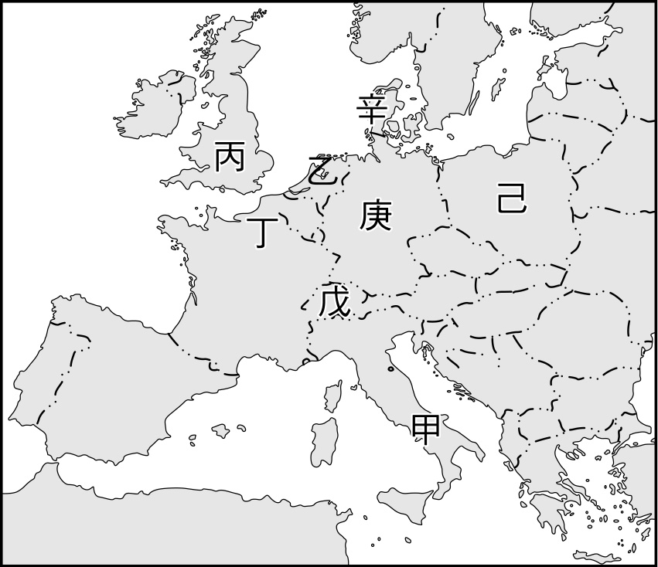
（三）右圖為歐洲簡圖，請依照右圖回答下列問題：
- 如果溫室效應加速惡化，兩極地區的冰雪將大量消融，海平面至少會上升1～3公尺，在這種情況下，下列哪一個國家將受害最嚴重？（A）甲（B）乙（C）丙（D）丁
- 該國早期藉由殖民地的擴展影響，因此有「日不落國」的稱號，是工業革命發源地的是？ （A）甲（B）丙（C）丁（D）庚
- 圖中哪一個國家，以煤為基礎，配合便捷水運網，加上務實的工作態度，以生產高品質耐用的精密產品著稱？（A）甲（B）丙（C）丁（D）庚
- 歐洲的大理石工業主要發展於何處？（A）甲（B）丁（C）戊（D）庚

（四）2004年8月奧運在希臘雅典盛大舉行，請問：
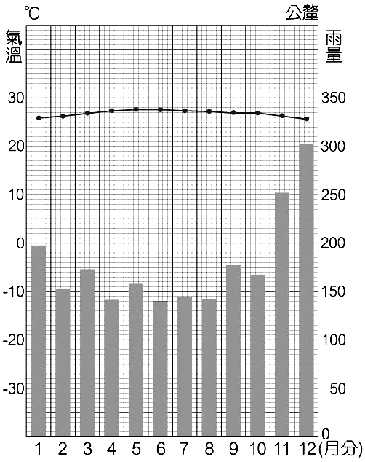
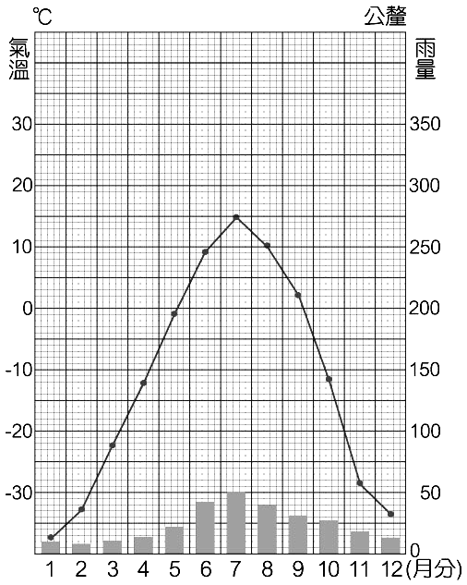
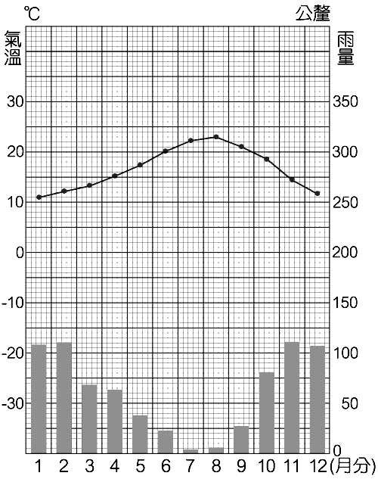
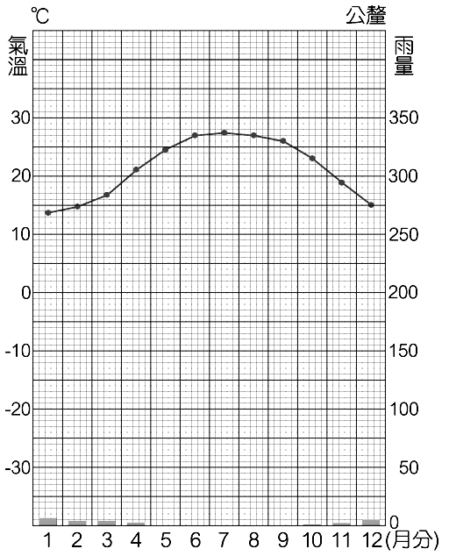
- 各國選手在準備行李時必須參考當地的氣候，請問下列哪一幅氣候圖可供參考？
(A)
(B)
(C)
(D)
- 承上題，造成該地「夏季」有此種氣候狀況的主要原因為何？（A）位於西風帶的背風側（B）位於東南信風的背風側（C）受副熱帶高壓籠罩的影響（D）受北大西洋暖流的影響。
- 由氣候狀況判斷，當地如要發展農業，則首先要考慮（A）開闢梯田（B）施用化肥（C）加強排水（D）實施灌溉。

